Fabric核心设计之一:交易流程
15TH May,2019

现状
从2018年8月开始，到现在，我们一直致力于设计一个基于HyperLedger Fabric的区块链的数据共享—I.A.S.C（Intelligent & Security Chain），以及在此之上构建的提供多方数据共享的安全计算平台S.N.A.P—Security Nutlet And Platform。
基于I.A.S.C，我们解决了在多个不同组织机构构建的联盟链网络上实现数据安资产化的问题，解决了数据所有权和使用权相分离的痛点，实现数据的安全流通；同时在S.N.A.P平台上构建基于容器和沙箱的安全计算环境，实现了对数据的可用不可见的透明运算环境。
联盟链不同于公链，共有链如比特币、以太坊等项目，多年运行下来几乎没有出过由于安全等问题引起的导致网络瘫痪等问题，其核心本人觉得在比特币、以太坊等共有链项目中拥有一套全世界都认可的经济模型，所有链圈、币圈的参与者都自觉地遵守该经济模型，从而获得对应的经济利益，若参与者作恶则其经济利益将受损。
我们的联盟链的项目I.A.S.C网络中的任何节点都是基于联盟链的组织机构节点，被认为是受信任的，因为任何组织节点加入到网络须被申请，根据相应的邀请码才能成功加入到网络。
组织节点分享数据到I.A.S.C网络，并成功被人引用，将会获得相应的经济奖励；但若某个节点作恶，I.A.S.C无惩罚措施，经济模型相对较弱。
本问将先从Fabric的交易流程开始，详细描述Fabric的交易流程到形成区块的共识机制。

Fabric的交易流程
先来详细的讲解以下Fabric的交易流程。从交易请求方请求到最后写入区块的完整交易流程描述如下所示：
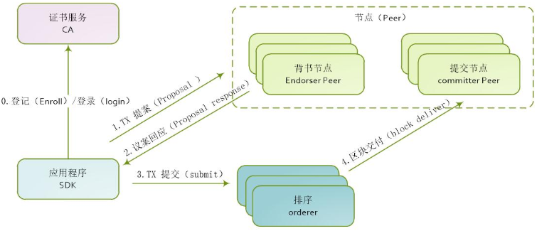
上图清晰的描述了应用程序从发起交易到最后写入区块的完整的交易流程，一般情况下会省略应用程序到CA之间的注册和登录，获取自身身份的流程。流程描述如下：

客户端创建交易发送给其选择的的背书节点
应用端创建一个交易，提交一个Proposal消息到它选择的一组背书peer节点，交易提案把带有本次交易要调用的合约标识、合约方法和参数信息以及客户端签名发送给背书的peer节点(endorser)。

背书节点模拟交易和产生背书签名
从客户端接受到交易消息时，背书的peer节点首先校验客户端的签名，然后模拟一个交易。如果客户端指定了anchor，那么背书peer节点模拟交易只基于它在本地KVS匹配的由anchor指定的版本号对应的key读版本号。
模拟一个交易涉及背书节点尝试执行一个交易（txPayload），通过调用链码到交易引用(chaincodeID)和背书节点本地持有的状态拷贝。作为执行的结果，背书peer节点计算读版本依赖和状态更新。
然后，peer节点内部提交交易提案到它的逻辑部分来背书交易，称为背书逻辑。缺省时，一个peer节点的背书逻辑接受交易提案并简单签署。无论如何，背书逻辑可以执行任意功能。

客户端收集交易背书并通过排序服务广播它
提交交易的客户端一直peer节点的背书响应，客户端需要收集到“足够”的消息和签名来推断交易提案已经被背书。
“足够”的准确数字取决于链码的背书策略。如果背书策略是安全的，交易已经被背书；注意，此时交易还没被提交。经过背书节点签过名的Transaction-Endorsed消息集合（实际上是一个事务消息：transaction message）包含了被背书过的交易。如果客户端没办法为交易提案收集背书，则放弃该交易，可能会稍后再试。
对于一个具有有效背书的交易，现在开始需要使用排序服务。客户端使用broadcast(blob)调用排序服务，其中blob=endorsement。如果客户端没有能力直接调用排序服务，可以通过它选择的peer节点代理广播。这样的peer节点必须被客户端信任不会从背书移除任何消息或其他可能的消息。注意一点的是，无论任何，代理peer节点不能制造有效背书。

排序服务构建区块并提交交易
排序服务节点并不会关注交易细节和交易消息的具体内容，只是简单从网络中接收来自所有通道的交易，然后按通道按时间顺序排序，处理的结果是一个batch的交易，也就是一个区块，这个区块的产生有两种情况，一种是区块中交易很多，区块的大小达到了配置文件中配置的大小，而另外一种是区块中的交易很小，没有达到配置的大小，那么排序服务就会一直等，等到大小足够或者超过最大的等待时间。这些配置信息全部都配置在configtx.yaml文件中。
排序服务构建区块，并将构建好的区块发送给提交节点（Committer，也是peer节点，实际上是leader peer）。

更改世界状态
提交节点(committer)收到区块后，会对区块中的每笔交易进行校验，检查交易依赖的输入和输出是否符合当前区块链的状态。
如果通过检查，交易被视为有效或承诺，在这种情况下，peer节点在PeerLedger用1标记交易，适用于blob.endorsement.tran-proposal.writeset区块链状态。
如果blob.endorsement背书策略验证失败，交易无效，并且peer节点在PeerLedger的位掩码用0标记交易。重要的是无效的交易不会改变世界状态。

小结
当一个事件(seqno，prehash，blob)发生并且一个peer节点已为所有有序序号低于seqno的blobs更新状态，peer节点执行如下流程。
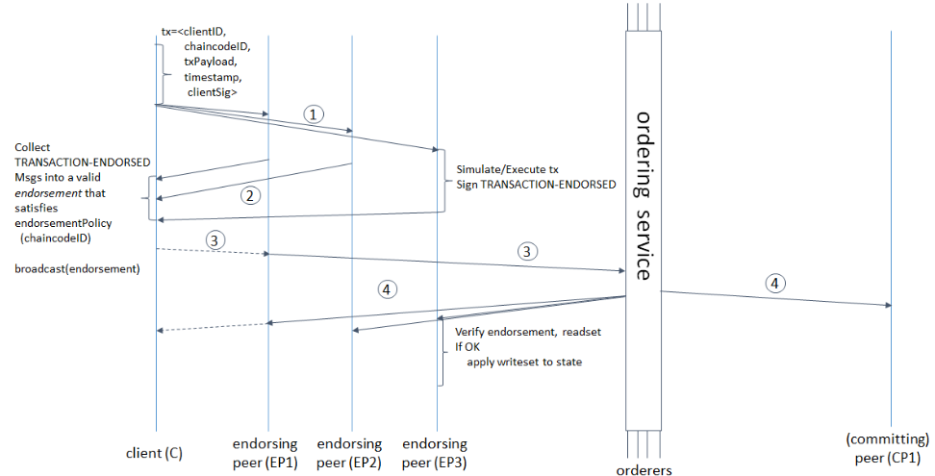

总结
上文详细描述了交易提交的客户端如何构建一个交易提案，到Committer节点如何构建区块并写入链整个流程。

